**Grupo A2**

**Integrantes:**

|  |
| --- |
| Alfredo Pinkus |
| Juan pablo Novas |
| Carlos Perazzo |
| Gerardo Estalles |

**Nota TP1**: Por favor entregar el tp, con el punto 1 resuelto

**Observaciones**:

1. En el archivo de errores, falta un registro

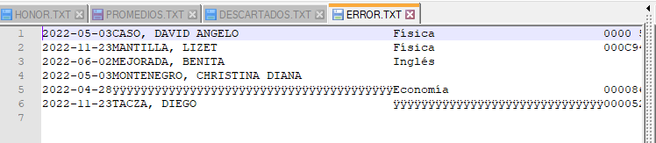

Revisar poque el pograma consideron que este registro esta correcto

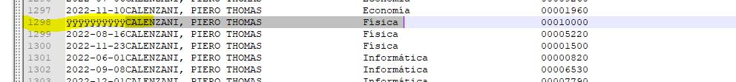

1. **Sugernecia**: Generar cuadro de Honor

Los nombres de las matrias no deberian estar harcodeados dentro del programa, al hacer esto, nuestro programa es poco flexible, solo podra procesar archivos que contenga esas 6 materias, si en el archivo una nueva matera, el programa no lo va procesar, para que lo pueda procesar, por est emotivo el programae spoco flexible.

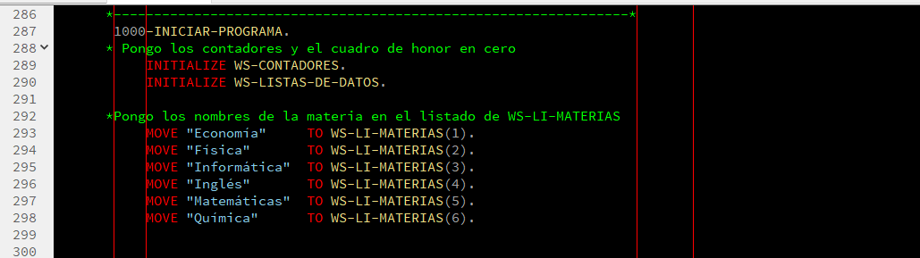

Para poder solucionar esto, deberia agregar un uevo vector de nombre de materias, y lo van cargando a medida qu se cuentra una materia nueva.

Y para generar el cuado de honor, deberan primero buscar si la materia esta en la tabla, y hacen el proceso de comparar los acumulados.

Le pas un ejemplo:

